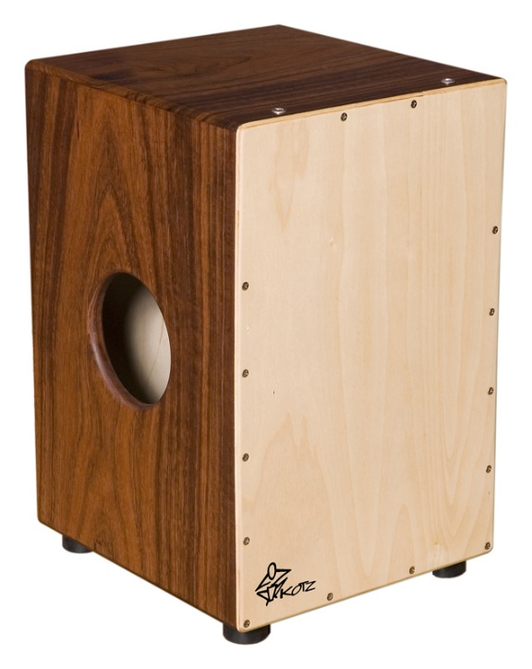
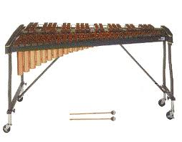
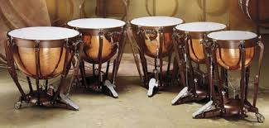
Instrumenten herkennen
Categorie Slaginstrumenten

Naam:………………………………..
Prijs:………………………………….
Muziekvoorbeeld:…………….
…………………………………………

Naam:……………………………..
Prijs:……………………………….
Muziekvoorbeeld:………….
………………………………………

Naam:………………………………..
Prijs:..……………………………….
Muziekvoorbeeld:…………….
…………………………………………

